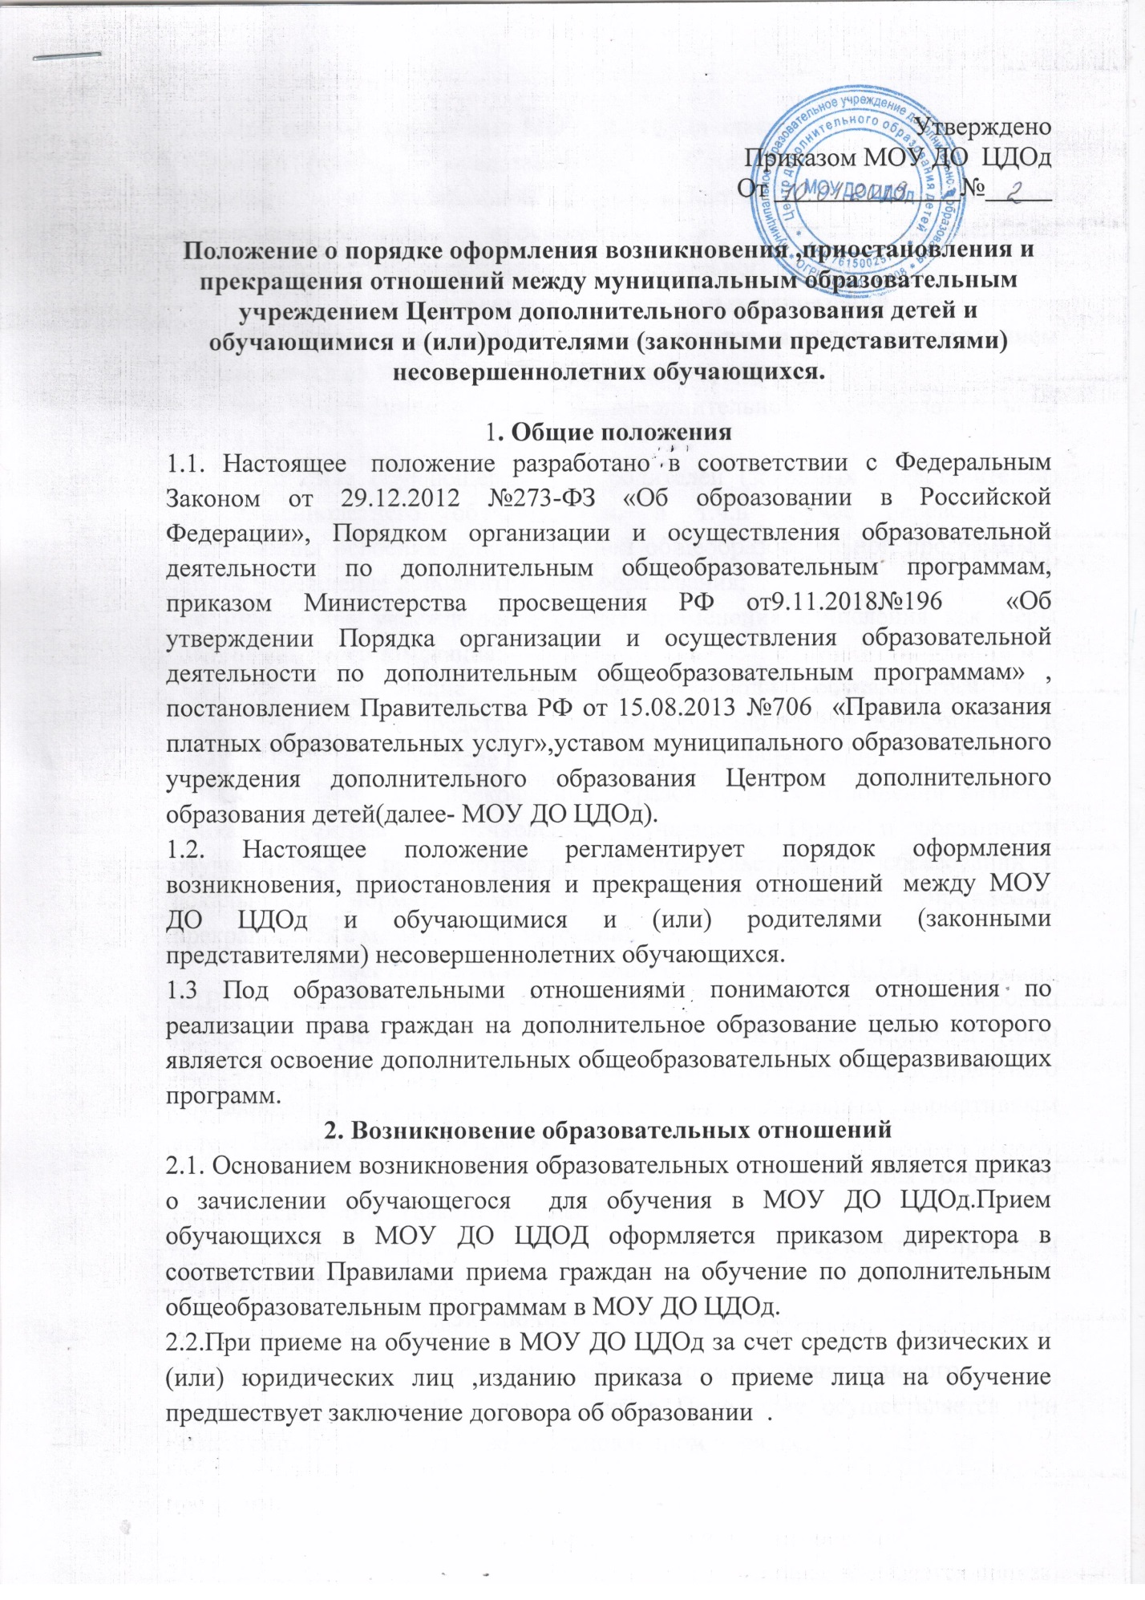

2.3. При приеме на обучени МОУ ДО ЦДОд знакомит обучающихся и их родителей (законных представителей) с Уставом, лицензией на право ведения образовательной деятельности, дополнительными общеобразовательными программами и другими документами, регламентирующими организацию образовательного процесса.
3. Прекращение образовательных отношений
3.1. Образовательные отношения прекращаются в связи с отчислением обучающегося из Учреждения по следующим причинам:
- в связи завершением обучения по дополнительной общеобразовательной программе,
-по инициативе обучающегося или родителей (законных представителей) несовершеннолетнего обучающегося, в т.ч.в случае перевода для продолжения освоения дополнительной общеобразовательной программы в другое учреждение дополнительного образования;
-по инициативе учреждения в случае применения отчисления как меры дисциплинарного взыскания;
-по обстоятельствам,не зависящим от воли обучающегося или родителей(законных представителей несовершеннолетнего обучающегося и МОУ ДО ЦДОд, в том числе в случае ликвидации учреждения
3.2 Основанием для прекращения образовательных отношений является приказ директора об отчислении обучающегося.Права и обязанности обучающегося , предусмотренные законодательством об образовании и локальными нормативными актами образовательного учреждения, прекращаются с момента его отчисления.
4.Восстановление обучающегося в МОУ ДО ЦДОд
4.1Восстановление обучающегося в МОУ ДО ЦДОд, если он досрочно прекратил образовательные отношения по своей инициативе и (или) инициативе родителей(законных представителей) несовершеннолетнего обучающегося. Производится в соответствии слокальным нормативным актом Правилами приема в МОУ ДО ЦДОд.
4.2 Восстановление лиц на бюджетной основе осуществляется только при наличии свободных (вакантных) мест.
4.3 Решение о восстановлении обучающегося утверждается приказом директора МОУ ДО ЦДОд.
5.Заключительные положения
5.1Положение является постоянно действующим до принятия нового.
5.2Внесение изменений и дополнений в Положение осуществляется при изменгении законодательства в установленном порядке.

